Feladatlap Készítette: Kardos Mónika
- Találsz egy cikk részletet a Szitakötő folyóiratból, olvassátok el figyelmesen! Válaszoljatok a kérdésekre!
Várady Judit
Ismeretlen szigetek?
A nagy világtérképen nem láthatod, de a Csendes-óceánban van két hatalmas sziget, amelyek együttes területe akkora, mint húsz Magyarország. Az óceán északi medencéjében az óramutató járásával azonos irányú, körkörös áramlási rendszer mozog... A hatalmas körforgás által közrefogott víztömegben megreked az odahordott szemét, amely mára közel 2 millió négyzetkilométernyi területet borít. A szemétsziget két nagyobb részre oszlik…
Az óceán élővilágát, az ott táplálkozó madarakat egyre inkább fenyegeti a szennyezés. Az albatroszok és fiókáik tetemeiben nagy mennyiségben találnak műanyag szemetet – üdítőskupakokat, műanyagtöredékeket, még öngyújtót is. A műanyag megreked a madarak emésztőrendszereiben, elzárja a beleket, felgyűlik a belső szervek között, és mérgező összetevők válnak ki belőle. Az állatok egyre kevesebb táplálékot tudnak magukhoz venni, és hamarosan elpusztulnak. A hulladékot nyelő tengeri madarak mellett fókák, teknősök, delfinek fennmaradását is veszélyezteti a tengerek, óceánok szennyezése. A műanyag a sós vízben ráadásul bomlik is, és így mérgező anyagok kerülnek a vízbe…
Ma már akárhova nézel, különféle műanyagokat látsz: készül belőle autó, számítógép, ruha, bevásárlószatyor. Műanyagok nélkül az élet szinte elképzelhetetlen. Csakhogy ezek az anyagok elhasználódnak, megöregednek, és a szemétbe kerülnek. A természetben előforduló anyagok általában lassan elbomlanak. A műanyagok azonban csak igen-igen hosszú idő alatt bomlanak el – évezredek kellenének hozzá…Sajnos csak kevés kerül belőlük újra feldolgozásra, pedig a műanyagok többsége újrahasznosítható lenne….

- Mekkora a Csendes-óceánban található „szigetek” területe?
…………………………………………………………………………………..
- Mi fogja közre a szemetet?
…………………………………………………………………………………..
- Kiknek a fennmaradását veszélyezteti a szennyezés?
……………………………………………………………………………………
- Mi történik a sós vízben a műanyagokkal?
……………………………………………………………………………………
- Hová kerülnek a műanyagok használat után?
……………………………………………………………………………………
- Mennyi idő alatt bomlik le a műanyag?
…………………………………………………………………………………….

- Rakd ki a képeket, és írd le, mit ábrázolnak!

……………………………………………………………………………………………………………………………………………………………………………………………………………………

- Keresd meg a http://www.körinfo.hu/drupal/node/6060 oldalon, a műanyag hasznosítása című ábrát! Írd le, a képen ábrázolt folyamatot!

…………………………………………………………………………………………………………………………………………………………………………………………………………………………………………………………………………………………………………………………………………………………………………………………………………………………………………………………………...........................................................................................................................
- 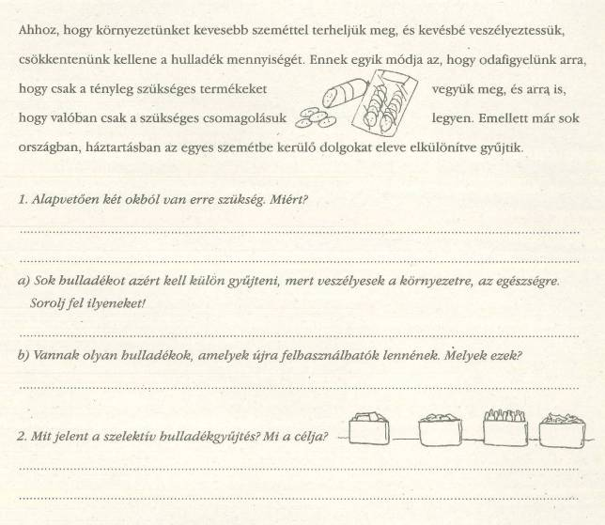
- 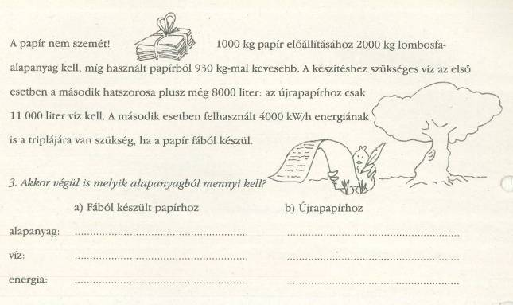
- 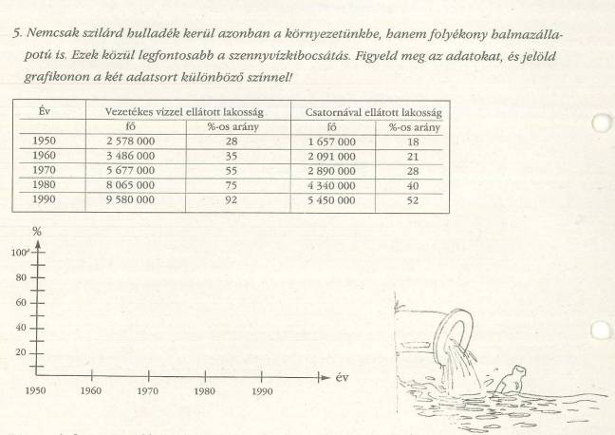
(Forrás: Hol az energia, Energia Klub Budapest 1999.)
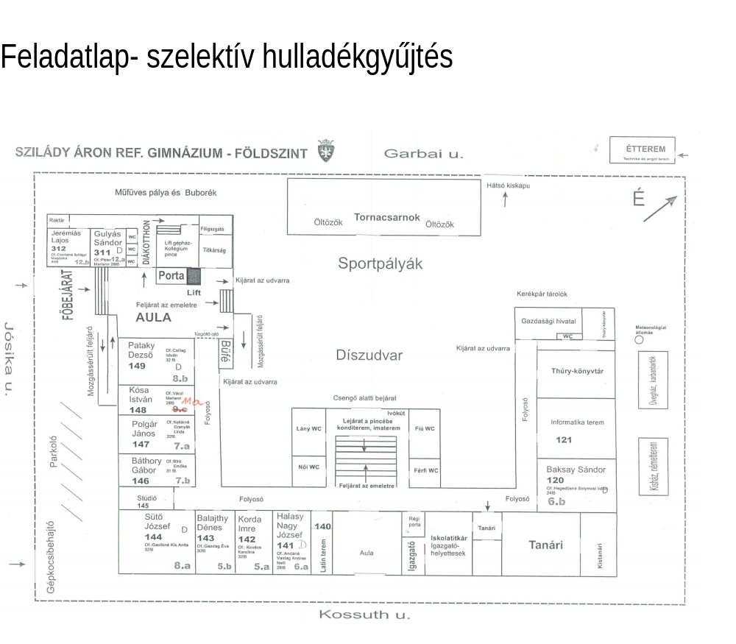
LEZÁRT TERÜLET
AZ ÉPÍTKEZÉS MIATT LEZÁRT TERÜLETRE TILOS BEMENNI!

7. Keresd meg a földszinti folyosón azokat a hulladéktárolókat, amelyekben műanyag hulladékot kell gyűjteni! Jelöld a térképen a helyüket!

8. Az udvaron keressétek meg a zöld kerti hulladéktárolókat! Írjátok le hány darabot találtatok! Jelöljétek pöttyel a helyüket a térképen!

……………………………………………………………………………………………….

AZ ÉPÍTKEZÉS MIATT LEZÁRT TERÜLETRE TILOS BEMENNI!

9. Az udvaron keressétek meg a szelektív hulladékgyűjtőket! Írjátok le milyen tárolókat találtatok! Jelöljétek a helyüket a térképen X-el!

…………………………………………………………………………………………………

10. Keressétek meg a növényháznál a komposztálót! Írjátok le az oldalán található ismertetőről, mit rakhatunk bele!

………………………………………………………………………………………………………………………………………………………………………………………………………………………………………………………………………………………………………………………………………………………………………………………………………………………………………………………………………..

Melléklet a 2. feladathoz, három darab kép puzzle formában felvágva, összekeverve.


